Алгоритмы и исполнители
Алгоритм – это конечная последовательность шагов в решении задачи, приводящая от исходных данных
к требуемому результату.
Свойства алгоритмов: Дискретность, понятность, четкость выполнения, результативность, массовость.
Исполнитель – человек, группа людей, животное или техническое устройство, способные выполнять определенный набор команд.
Команды, которые может выполнять конкретный исполнитель, образуют систему команд исполнителя (СКИ).
Среда исполнителя - область, обстановка, условия,
в которых действует исполнитель.
Автоматизация - замена части труда человека работой машины

ТИПЫ ИСПОЛНИТЕЛЕЙ
Формальные | Неформальные
отвечает управляющий им объект (например, техническое устройство) | Сам отвечает за свои действия (например, человек)
всегда одинаково выполняет одну и ту же команду. | не всегда может выполнять одни и те же команды совершенно одинаково
ФОРМЫ ЗАПИСИ АЛГОРИТМОВ
Словесная |  | Алгоритмические языки | Графическая , Блок-схема
последовательность шагов, которые выполняются исполнителем, записывается в форме нумерованного списка. |  | Языки программирования | Для обозначения шагов алгоритма используются рисунки и геометрические фигуры:  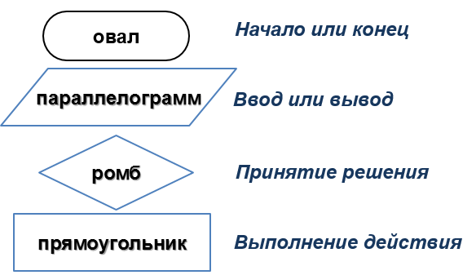  Цикл с параметром
Алгоритм, записанный на языке, понятном исполнителю, называется программой.
ТИПЫ АЛГОРИТМОВ
линейный | Ветвление (условный оператор) |  |  | Повтор (цикл)
команды выполняются  в порядке их записи, т.е. последовательно  друг за другом. | й в зависимости от выполнения некоторого условия совершается одна или другая последовательность шагов. |  |  | выполнение одной и той же последовательности команд повторяется:
 |  |  |  | С условием | С параметром (известным числом повторений)
 |  |  |  | пока выполняется некоторое заранее установленное условие.
 |  |  |  |  | К раз, от начального значения до конечного
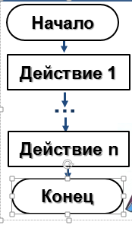 | 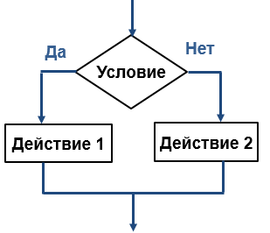 |  |  | 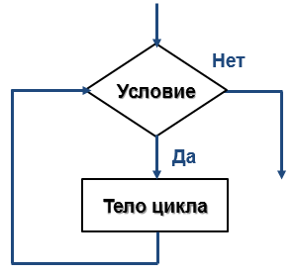 | N m  действие
Утром встаю  Одеваюсь  Кушаю  Иду в школу  … | ПРИМЕР:  ЕСЛИ у меня хорошее самочувствие,  ТО иду в школу,  ИНАЧЕ валяюсь на диване |  |  | ПРИМЕР:  ПОКА не наступит суббота или воскресенье, я иду в школу | ПРИМЕР:  5 раз в неделю, с понедельника по пятницу ходим в школу

